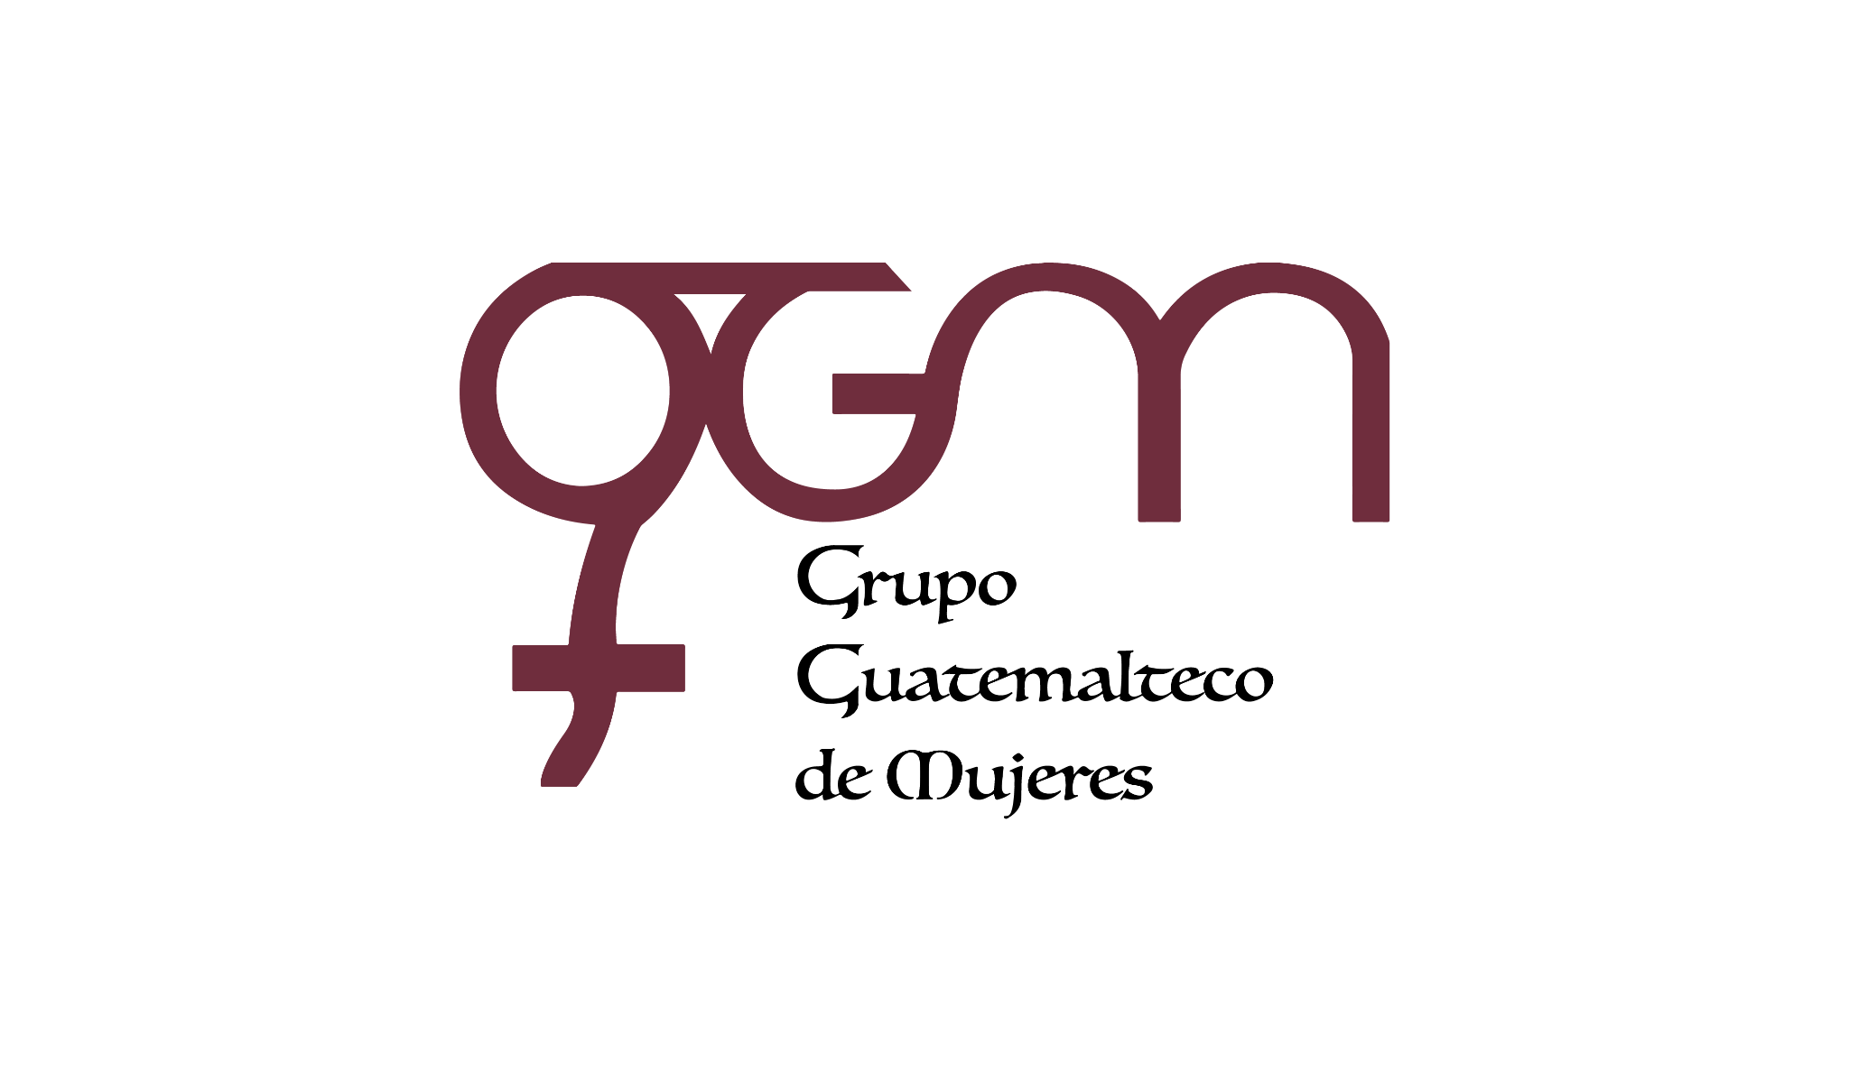
Asociación Grupo Guatemalteco de Mujeres-GGM
Sistema de Fortalecimiento Institucional
Fortalecimiento Institucional.
Responsable de actualización de información: Mayra Argueta
Fecha de Elaboración: 28/11/2025
Informe sobre Pertenencia sociolingüística.
Mes y año: noviembre, 2025

- Mujeres sobrevivientes de violencia atendidas.
TOTAL, DE DATOS DE ATENCION INICIAL MES DE NOVIEMBRE -2025
CAIMUS | NOVIEMBRE | TOTAL
GGM CAIMUS GUATEMALA | 41 | 41
GGM CAIMUS ESCUINTLA | 17 | 17
GGM CAIMUS RABINAL BAJA VERAPAZ | 14 | 14
GGM CAIMUS SUCHITEPEQUÉZ | 14 | 14
GGM CAIMUS MÓVIL | 6 | 6
TOTAL | 92 | 92
Fuente: Sistema de registro de información GGM-CAIMUS- noviembre 2025.

- Grupo étnico al que pertenecen las mujeres atendidas
GRUPO ÉTNICO | GGM-CAIMUS GUATEMALA | GGM-CAIMUS ESCUINTLA | GGM-CAIMUS RABINAL BAJA VERAPAZ | GGM- CAIMUS SUCHITEPÉQUEZ | GGM CAIMUS MÓVIL | TOTAL
MAYA | 4 | 0 | 8 | 2 | 3 | 17
MESTIZA | 37 | 17 | 6 | 12 | 3 | 75
TOTAL | 41 | 17 | 14 | 14 | 6 | 92
Fuente: Sistema de registro de información GGM-CAIMUS- noviembre 2025.

- Comunidad Lingüística
COMUNIDAD LINGÜÍSTICA | GGN CAIMUS GUATEMALA | GGM CAIMUS ESCUINTLA | GGM CAIMUS RABINAL BAJA VERAPAZ | GGM CAIMUS SUCHITEPEQUÉZ | GGM CAIMUS MÓVIL | TOTAL
ESPAÑOL | 41 | 17 | 6 | 13 | 6 | 83
ACHÍ |  |  | 8 |  |  | 8
K´ICHÉ |  |  |  | 1 |  | 1
TOTAL | 41 | 17 | 14 | 14 | 6 | 92
Fuente: Sistema de registro de información GGM-CAIMUS- noviembre 2025.

